**Alternar rastreabilidade picking - Template**

**Teste 05**

Preencher o campo "Remessa" do formulário com uma remessa existente e o campo item remessa com o item diferente do picking a ser alterado

Remessa a ser utilizada

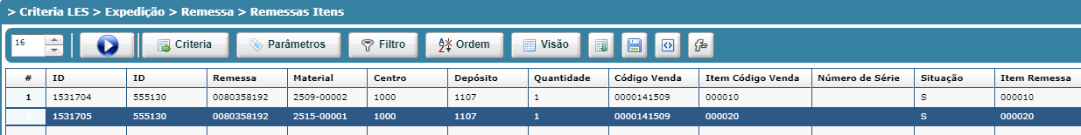

Remessa a ser trocada

